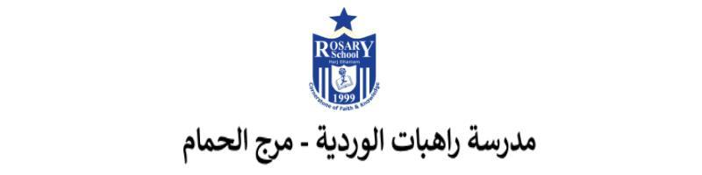

ورقة عمل مراجعة (1)
الاسم:_____________________ المادة : اللُّغة العربيَّة
الصَّفُّ: الخامس الأساسيّ ( ) التَّاريخ: / 8 / 2025

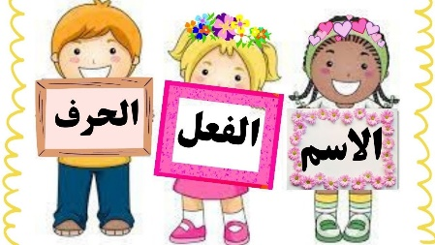
السُّؤال الأوَّل: أكملِ الجملَ الآتية بما هو مطلوب ممّا بينَ القوسينِ:
1. جلسَ الولدُ ____________ المقعدِ. (حرف)
2. سافرَ _____________ على متنِ الطَّائرة. (اسم)
3. _____________ خالدٌ العصيرَ. (فعل)
4. قرأتِ الفتاةُ ___________ . (اسم)
السُّؤال الثَّاني: املأ الفراغاتِ في الجملِ الآتيةِ بحرفِ الجرِّ المناسبِ: (من، إلى، عن، على، في، الباء، اللام)
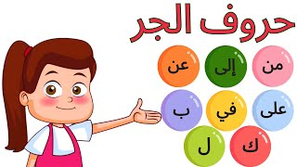
- ذهبنا ـــــــــــــــــ حديقةِ الحيوانِ.
- وجدتُ كتابي ـــــــــــــــــــــــ الطَّاولةِ.
- طلبَتِ المعلمةُ الواجبَ ـــــــــــــــــــــ الطُّلابِ.
- لديَّ بعضُ الاستفساراتِ ـــــــــــــــــــــ الامتحانِ.
- قطَّعَتْ أمِّي الخبزَ ـــــــــــــــــــ السِّكِّينِ.
السُّؤال الثَّالث: ميِّزْ نوعَ كلِّ جملةٍ منَ الجملِ الآتية (جملة اسميَّة، جملة فعليَّة):
1. يسافرُ أبي كُلَّ عامٍ. ( _____________________ )
2. الكلبُ وفيٌّ لصديقهِ. ( _____________________ )
3. استلمَ الفائِزُ الجائزةَ الأولى. ( _____________________ )
4. الطَّبيبُ يُساعِدُ المرضى على الشِّفاءِ. ( ______________________ )
السُّؤال الرّابع: صَنِّف ِالأفعالَ في الجملِ الآتيةِ وِفقَ نوعها من حيثُ الزَّمنُ( ماضٍ، مضارع ، أمر):
1. يشرحُ المعلِّمُ المادّةَ ببراعةٍ. (_____________________ )
2. انتبهْ جيّدًا عندَ شرحِ الدَّرسٍ. ( _____________________ )
3. شَرِبَ الطِّفلُ الحليبَ. ( _____________________ )
4. درسَ الولدُ الدرسَ. ( _____________________ )

السُّؤال الخامس: حوّلِ الجملَ الآتيةَ إلى ما هو مطلوب ممَّا يُقابلها:
1. يلعبُ الولدُ مع أصدقائهِ. (من جملة فعليَّة إلى جملة اسميَّة)
_____________________________________________
2. قامَ المُهندسُون بإنهاءِ المشروعِ. (من المذكر إلى المؤنَّث)
______________________________________________
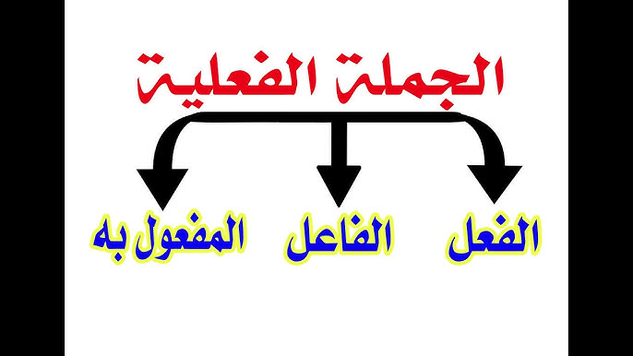السُّؤال السَّادس: ضعْ خطًّا تحتَ الفاعلِ، وخطّين تحتَ المفعول بهِ:
1. ساعدَ الولدُ العاملَ بحملِ الأكياسِ.
2. يشرحُ المعلّمُ الدَّرسَ.
3. يحِبُّ الطِّفلُ كرةَ القدمِ.
4. حرثَ الفلَّاحُ الأرضَ. 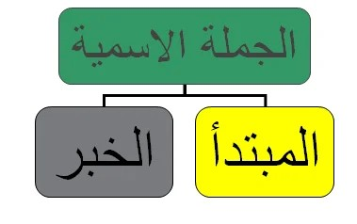
السُّؤال السَّابع: حدِّد المبتدأ والخبرَ في الجمل الآتية:
المبتدأ | الخبر
1. بابُ الصَّفِّ مفتوحٌ.
2. الجملُ سفينةُ الصَّحراءِ.
3. الكتابُ مُفيدٌ.
4. الصديقُ المخلصُ محبوبٌ.

السُّؤال الثَّامن: أعربْ ما تحتَهُ خطّ في الجمل الآتية إعرابًا تامًّا:
- لعبَ الطفلُ بالكرةِ.
لعِبَ: _____________________________________________________________
- يكتبُ الكاتبُ روايةً.
يكتبُ: ____________________________________________________________
- وضعتْ هندُ الكتابَ في الحقيبةِ.
وضعتْ ____________________________________________________________
هندُ:_______________________________________________________________
في: ______________________________________________________________
الحقيبةِ: ____________________________________________________________

-املأ الجرَّةَ بالماء.
املأ:_______________________________________________________________
الجرَّةَ:______________________________________________________________
- الأشجارُ مثمرةٌ.
الأشجارُ:_____________________________________________________________
مثمرةٌ:_______________________________________________________________
السُّؤال التَّاسع: اختر الإجابة الصحيحة في ما يأتي:
1- إحدى الجملِ الآتيةِ تشتملُ على خطأ إملائيٍّ:
- هذهِ فتاةٌ مهذبةٌ. ب- ساحاتُ المدرسةِ واسعةٌ. ج-أنا في المكتبة د-فتحَةْ ريتا البابَ.
2- واحدة من الكلمات الآتية تبدأ بـ( لام قمريَّة):
أ- الطالبُ ب- الجديد ج- السعادةُ د- الدائرةُ
3- علامة نصب المفعول به في جملة :" قرأتُ قصة" هي :
أ- الفتحة ب- تنوين الفتح ج- الكسرة د- تنوين الكسر
4- اسمُ الإشارةِ المناسب لِملء الفراغ في جملةِ :"__________ الأبطالُ شجعان" هو:
- هؤلاء ب-هذا ج-تلك د- ذلك
5- الاسم الموصول المناسب لملء الفراغِ في جملة :" هذه هي الفتاة __________ فازت بالجائزةِ" هو :
- التي ب- اللواتي ج- الذينَ د- الذي
6_ واحدٌ من الأسماء الآتية لا ينتمي للمجموعة :
- أولئكَ ب- هذان ج-هؤلاء د-ذلكَ
7- كلُّ الأسماء الآتيةِ هي أسماء موصولة ، ما عدا :
أ-اللواتي ب- اللّذانِ ج-التي د- هم
8- الكلمة المناسبة لملء الفراغ في جملة:" _________ فتياتٌ رائعاتٌ " هي :
- هنَّ ب- أنتِ ج- هما د-أنا
انتهتِ الأسئلة
معلِّمتا المادة
هناء إلياس/فداء بدر

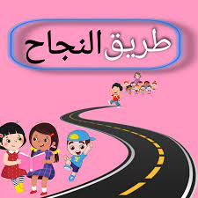***********************************************
" ثقتك بنفسك هي أهم عوامل النَّجاح "
تمنياتنا لكم بالتفوّق الدّائم
معلمتا المادة: هناء إلياس، فداء بدر

